Univerzita Palackého v Olomouci

Pedagogická fakulta



Seminární práce

I / Y po M

Předmět: Didaktika mateřského jazyka A

Vyučující: Mgr. Veronika Krejčí

Jméno studentky: Eva Těšická

Studijní obor: Učitelství pro 1. stupeň ZŠ

Ročník: 2. (LS)

Datum vypracování: 8.4. 2016
Doplňovací cvičení –i / í, - y / ý

a) m _ všichni, prodej m_, nová om_tka, škodlivý hm_z, nebezpečný hm_z, vysm_čit stěny, dobrá m_šlenka, zam_sli se, um_vací stůl, m_lá návštěva

BLUMENTRITTOVÁ, Vlasta; SKLENÁŘOVÁ, Dana. Procvičujeme vyjmenovaná slova - hrajeme si. Ilustrace Miloš Nesvadba. Benešov: Blug, 2008. 92 str.
ISBN 978-80-7274-975-1.

Doplň i/í nebo í/ý

M_lan se už v mládí rozhodl stát ml_nářem. Mam_nka mu to rozmlouvala. Komár je opravdu nepříjemný hm_z. M_t tak u sebe repelent! Vzpom_náš na tu velkou m_nci, co jsme viděli v Litom_šli? Odpočineme si na téhle m_tině, nemusíme o tom dlouho přem_šlet. Nezapomeňte si před jídlem um_t ruce m_dlem, rozum_te? M_ří velmi vysoko, kdyby jen nebyl tak hrozně dom_šlivý. M_ máme rádi, když ve vzduchu povlává pampeliškové chm_ří.

BEČKOVÁ, Michaela. 3. třída: domácí pracovní sešit : zábavné procvičování. 1. vydání. Říčany: Sun, 2015. 72 str.
ISBN 978-80-7371-859-6.

Doplňte i, í, / y, ý.

Jarm_ilka má dva copánky jako m_ší ocásky. Přem_sl má sm_sl pro humor. Není pěkné se někomu posm_vat. Mam_nka m_chá v m_sce tvaroh s cukrem. Náš dom_nik je svědom_tý žák. Z prům_slových kom_nů stoupá šedý dým. Kom_níci prý nosí štěstí. M_tné je poplatek za užívání cest.

BIČANOVÁ, Lenka. Procvičujeme vyjmenovaná slova: pracovní sešit pro 3. a 4. ročník. Třetí vydání. Ilustrace Andrea Schindlerová. Brno: Nová škola, s.r.o., 2015. 96 str.
ISBN 978-80-7289-707-0.

Doplň i, í, y, ý. Podtrhni vyjmenovaná slova po M a slova příbuzná.

Ke hře na housle potřebujeme sm_čec. M_nulý týden jsem vym_slel novou hru. Auta nás m_jela velkou rychlostí. Polož m_dlo na um_vadlo. M_ jsme to tak nem_sleli. Ze třídy se ozýval veselý sm_ch.

HOLEČKOVÁ, Dana. Český jazyk nanečisto: pětiminutovky pro ZŠ : 3. třída. 1. vyd. Praha: Fragment, 2014. 150 str.
ISBN 978-80-253-1794-5.

Doplňte i/í, y/ý

A B C D E F G
1 | sm_ch | hm_zožravec | chm_ří | korm_dlo | m_r | zlom_slný | sm_k
2 | m_ška | m_sa | zam_řit | kom_n | m_šák | jasm_n | um_vadlo
3 | m_chat | kom_ník | vym_tit | zam_kat | m_lka | hlem_ždí | usm_řit se
4 | m_slivec | hlem_žď | m_lovaný | m_chačka | om_l | m_nout | m_jet
5 | zm_lil se | om_tka | um_t | nesm_sl | zlom_t | Litom_šl | sm_čec
6 | podm_nka | osm_čka | m_dlo | dm_chat | m_val | prom_slet | Horym_r

Diktát

Minulé prázdniny jsem prožil u strýce v myslivně nedaleko starobylé Litomyšle. Byl tam svěží vzduch. Tetička chodila na mýtinu sbírat sladké jahůdky a maliny. Vařila mi z nich ovocné knedlíky. Dosud se mi na ně sbíhají sliny. Pojídal jsem je hlemýždím tempem, abych si je náležitě užil. Strýc ale dával přednost libovému masu.

ŠULC, Petr. Diktáty pro 3. třídu ZŠ. Praha: Pierot, 2013. Diktáty. 80 str.
ISBN 978-80-7353-309-0.

Osmisměrka:

Vylušti tuto osmisměrku. Ze zbývajících písmen slož slovo a napiš větu s tímto slovem tak, aby se děj udál v minulosti.

A | A | CH | Í | M | S | A | M | M | S
M | K | Č | Í | M | K | K | Í | Í | C
O | R | Č | Í | N | T | Y | J | S | E
T | I | T | I | Ř | Í | M | Í | T | Č
S | M | M | Ú | M | Y | S | L | N | Y
Í | A | T | I | L | S | Y | M | O | M
M | E | M | I | L | A | O | K | S | S
O | S | V | Ě | D | O | M | I | T | Ý

M_sto, mam_nka, osm_čka, sm_ch, M_rka,
m_jí, m_stnost, svědom_tý, sm_k, m_č, m_slit, úm_sl, m_řit, Em_la, sm_čec.

Slova doplň a při vyhledávání v mřížce zkontroluj správnost.

SKLENÁŘOVÁ, Dana. Křížovky, osmisměrky, doplňovačky. Benešov u Prahy: Blug, 2004. 114 str.
ISBN 80-7274-940-4.

Doplň i,í / y,ý. Políčka, která obsahují vyjmenovaná slova nebo slova příbuzná po „M“, vybarvi žlutě. Políčka, do kterých doplníš i/í, vybarvi modře. Ostatní vyjmenovaná slova libovolnou barvou.

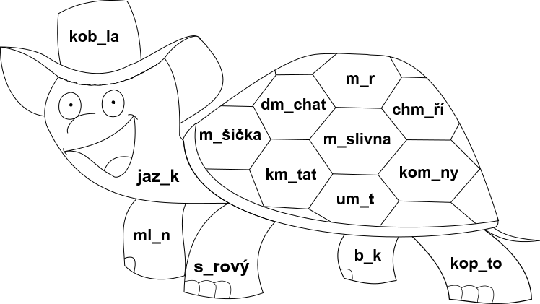
Oprav chyby

Mislíš to vážně? Po mítině běžel zajíc. Petr my umil nádobí. Půjčíš mi tu knihu, prosím? Rád by se podíval do Litomišle. Na zahrádce mamynka viděla hlemýždě. Rozdmíchat oheň není snadné. Rozmíchejte žloutky s cukrem. Myješ si ruce mídlem? Sousedova Mycka neustále mňouká. Kamarád si včera koupil past na myši. Mám rád bezdrátovou počítačovou miš. Monika se zmílila. Bratr je alergický na jemné schmýří. Mám housle, ale chybí my k němu smyčec. Na louce poletuje drobný hmiz. Kominík přináší štěstí. Tomáš by si to nikdy nevymislel.


„Na vítěze“

Pomůcky: kartičky, papír, psací potřeby

Popis hry:

Vytvoříme skupinky, nejlépe po 3 – 4 (dle počtu dětí ve třídě). Každá skupinka obdrží stejný počet kartiček, na kterých jsou zpřeházená - skrytá vyjmenovaná slova. Úkolem dětí je co nejrychleji z přeházených písmen utvořit slova, poté vyjmenovaná slova seřadit, jak jdou za sebou.

Vítězem se stává skupina, která nejrychleji a správně vyjmenovaná slova po „M“ rozluští a seřadí
tilsym
tým
ďžýmelh
takymaz
ym
lšymotiL
ířýmhc
takýms
šym
zymh
tahcýmd
es tilým
es tuontýmohcan

